**Задание 2 – Синтаксический анализ текста**

Это задание включает в себя следующие темы:

• Грамматическая основа предложения

• Сказуемое (простое глагольное, составное глагольное, составное именное)

• Осложнѐнное простое предложение

• Сложное предложение (бессоюзное, сложносочиненное, сложноподчиненное)

• Сложноподчиненное предложение с несколькими придаточными (последовательное, однородное, неоднородное подчинение)

**Формулировка задания:**

*Укажите варианты ответов, в которых верно определена грамматическая основа в одном из предложений или в одной из частей сложного предложения текста. Запишите номера ответов*.

**1. Таблица односоставные предложения**

|  |  |  |
| --- | --- | --- |
| **Определѐнно-**  **личные** | Подлежащего в определѐнно-личных  предложениях нет, однако тот, кто совершает  действие, в них легко угадывается – «лицо  определено».  Сказуемое в таких предложениях выражается глаголами 1 и 2 лица единственного и множественного числа.  Проще говоря, к сказуемому в определѐнно-личном предложении можно подставить личные местоимения: я, мы, ты, «вы». | (Я) Иду по улице.  (Мы) Поѐм песню.  (Ты) Пойдѐшь на  концерт?  (Вы) Скажите,  пожалуйста. |
| **Неопределѐнно-**  **личные** | В неопределѐнно-личных предложениях  «лицо не определено» — тот, кто производит  действие, неизвестен говорящему или  пишущему. И тем не менее, действие кем-то  совершается, производящее его «лицо»  существует.  Сказуемые в таких предложениях  выражены формой 3 лица множественного  числа настоящего, прошедшего или будущего  времени.  Сказуемое в неопределѐнно-личном  предложении всегда стоит во множественном  числе. | В газетах пишут о погоде.  В дверь постучали.  Об этом будут говорить. |
| **Безличные** | Если в неопределѐнно-личном  предложении «лицо», производящее действие  неизвестно, то в предложении безличном его  просто нет. Действие совершается само по себе, без участия субъекта.  Разновидностей безличных предложений много  В безличном предложении может  выражаться, например, состояние природы  или человека.  Сказуемое в безличном предложении  может выражаться словами нет, не было (не  будет), (не) нужно, нельзя.  Сказуемое в безличном предложении часто  выражается инфинитивом. | На дворе светает.  В декабре похолодало.  Зимой дом занесѐт  снегом.  Мне нездоровится.  У меня нет проблем.  У отца не было друзей.  Никого не видать. |
| **Назывные** | Сказуемого в предложениях нет, есть только подлежащее. | Яркий осенний день.  Тишина. |

**2. Составные сказуемые**

|  |  |  |
| --- | --- | --- |
| Составное  глагольное  сказуемое | Составное глагольное сказуемое содержит:  вспомогательную часть -  вспомогательный глагол  и основную часть – неопределенную  форму глагола.  ***СГС = вспомогательный глагол + инфинитив***  *Глаголы* ***быть, казаться, являться,***  ***служить, стать*** *, как правило, требуют «продолжения» - именной части.*  *Обратите внимание**ещѐ на*  *одну небольшую деталь:* ***имя прилагательное зависит от имени***  ***существительного.*** *Догадки (какие?) правильные.*  *Если же в предложении* ***к прилагательному***  ***задаѐтся вопрос от глагола,*** *это будет* ***именная часть сказуемого.*** | Она стала готовиться к  переезду.  Они опять начали  рассуждать о тяготах  современной жизни.  Он рассчитывает спеть эту  песню. |
| Составное  именное  сказуемое | Именное сказуемое тоже содержит две  составляющие:  связку - глагол в спрягаемой форме  и именную часть - имя или наречие    ***СИС = глагол-связка + именная часть***  *Вспомогательные глаголы несут в себе основное грамматическое значение сказуемого, грамматическую информацию о*  *времени, лице, числе, роде (если он есть). Это глаголы* ***продолжать, начать, закончить, перестать, бросить, мочь, уметь, хотеть, желать, пытаться, научиться, хотеть и другие.***  *Некоторые прилагательные тоже могут входить во вспомогательную часть* ***– рад, должен, вынужден, способен, готов, обязан.*** | Искусство – это талант.  Вечер как вечер.  Бабушка была медсестрой.  Он казался одиноким.  Осень стояла тѐплая.  Брат бывает невыносим.  Фонари уже были зажжены.  Идея «Ревизора» была  подсказана Гоголю  Пушкиным.  Воспоминание это было  некстати. |

**3. Инфинитив**

Инфинитив многолик. У него не два, не три, а несколько лиц! Он может быть и подлежащим, и сказуемым, и частью составного глагольного сказуемого, и определением, и обстоятельством, и дополнением!

Без инфинитива, который выражает лексическое значение составного глагольного сказуемого, грамматическая основа предложения будет лишена смысла.

Тот же самый инфинитив может быть и другим членом предложения – дополнением или обстоятельством. Чтобы избежать ошибки, задай к нему вопрос.

*Я прошу вас (о чем?)* ***говорить*** *по существу дела.*

*Путники расположились у ручья (с какой целью?)* ***отдыхать и кормить*** *лошадей.*

**4. Глагол быть**

Глагол быть играет разные роли в разных предложениях: в роли глагола-связки в составном

сказуемом – глагольном или именном, в роли простого глагольного сказуемого.

Различие.

Все лето я был в деревне. В этом предложении глагол **был** легко заменить глаголом **находился.** Значит, **это простое глагольное сказуемое.**

**Буду** с утра. **– Появлюсь** с утра**. (Простое глагольное сказуемое).**

Небо **было** *пасмурным.* Глагол было в этом предложении несет **только грамматическую нагрузку (ср.род, пр. время, ед.ч),** а ***смысловую нагрузку несѐт имя прилагательное пасмурным.*** В этом предложении **сказуемое** является **составным именным.**

Отличительной *особенностью* учителя **была** любовь к предмету.

В этом предложении **сказуемое тоже составное именное**. А глагол **была – это глагол-связка**. Найти сказуемое этого предложения сложно ещѐ и потому, что части его разделены словом.

**5. Осложнѐнное простое предложение**

**Обособление -** это ***выделение*** на письме ***участков текста*** **запятыми** (реже **– тире**). Обособленный – это поставленный в особое положение, выделенный на письме знаками.

1. **Три вида определений – согласованные, несогласованные и приложения.**

**Согласованное определение –** отвечает на вопрос: **КАКОЙ?** (вид связи – согласование),

**распространѐнное –** содержит больше одного слова.Если **это причастный оборот,** то это будет **причастие с зависимыми словами.**

|  |  |  |
| --- | --- | --- |
| **Согласованные**  **определения** | **Любое определение обособляется,** если **относится к личному местоимению**.  Определение, стоящее **после определяемого** **слова, обособляется**, то есть выделяется запятыми.  Если определение стоит **перед определяемым словом**, оно **не**  **обособляется.**  **Обособленное определение чаще** всего бывает выражено **причастным оборотом**.  Причастие легко узнавать по суффиксам  **-ущ- -ющ- -ащ- -ящ- -вш- -ш- -ом- -ем- -им- - енн- -нн- -т-**  **Причастный оборот** – это причастие с зависимым словом или словами.  Обособленные определения **могут быть выражены** не только причастными оборотами, но и **именами прилагательными с зависимыми словами или одиночными прилагательными.**  Если определение выражено **одиночным именем прилагательным,**  оно называется **нераспространенным.** | **Он,** *уроженец Рязани,* вернулся в свой родной город.  **Мы,** *измученные долгим походом,* быстро уснули.  Костѐр**,** **/сложенный из веток/,** ярко разгорался в ночи.  ***/Освещѐнные скрытым солнцем***/ облака казались  пламенными языками.  Мы вышли на улицу, **ещѐ влажную от дождя.**  А это солнце, **ласковое, нежное,** светило прямо мне в окно. |
| **Несогласованные**  **определения** | **Определение несогласованное** *связывается* с определяемым словом – именем существительным – ***с помощью управления или примыкания.***  **Несогласованные определения обособляются** в том случае, *когда*  *нужно особо выделить их, привлечь к ним внимание, придать особую*  *смысловую значимость.* | В комнату вошла девушка в кофте (какой?) **из кашемира.**  Петербург**, весь в новогодних гирляндах,** выглядел красиво.  Мать, **в плаще и в белом халате,** показалась Наде другой. |
| **Приложения** | **Приложение** - это особый вид определения. В тексте его найти легко. **Относится приложение** к имени существительному и **отвечает на вопросы: КТО ЭТО ТАКОЙ? ЧТО ЭТО ТАКОЕ?** **Выражается** приложение  **одиночными именами существительными или именами существительными**  **с зависимыми словами.**  В конце **приложение может выделяться тире.** | Грибоедов, **автор бессмертной комедии «Горе от ума»,** был одним  из образованнейших людей своего времени.  Со мной был чугунный чайник — единственная  **отрада** моя в  путешествиях по Кавказу. |

1. **Обособление обстоятельств**

Чем отличается **деепричастный оборот** от причастного? **(обособленное обстоятельство от обособленного определения).**

**Деепричастие** произошло от двух слов: **дее** (близкие слова – **деятель, действие**) ипричастие.Термин ввѐл в грамматику М. Смотрицкий в начале 17 века, почти триста лет назад.

**Деепричастие** отвечает на вопросы: **что делая? что сделав?** Суффиксы деепричастий, при помощи которых оно образуется от глагола: **-а, -я, -в, -вши, -ши.**

**Деепричастие с зависимым словом – это деепричастный оборот.**

Деепричастный оборот, как и одиночное деепричастие, **зависит от глагола-сказуемого** и **обособляется независимо от его места** в предложении.

По дороге, ***взметая*** *снежную пыль,* летели сани. (Обособленное обстоятельство, выраженное деепричастным оборотом)

**Уточняющее обособленное обстоятельство** - это выделяемое запятыми слово или словосочетание, которое отвечает на вопросы

ГДЕ ИМЕННО?

КОГДА ИМЕННО?

ОТКУДА ИМЕННО?

КАК ИМЕННО? и конкретизируют место, время или образ действия, о котором

говорится в предложении.

Она жила недалеко, (где именно?) ***в пяти минутах от метро.***

Вчера, (когда именно?) ***поздно вечером,*** пошел дождь.

1. **Вводные слова** - это слова, при помощи которых говорящий выражает своѐ отношение к тому, что он сообщает.

**Вводные слова не являются членами предложения.**

Вводные слова на письме **выделяются запятыми**.

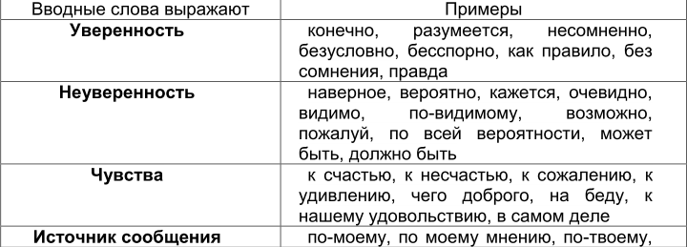

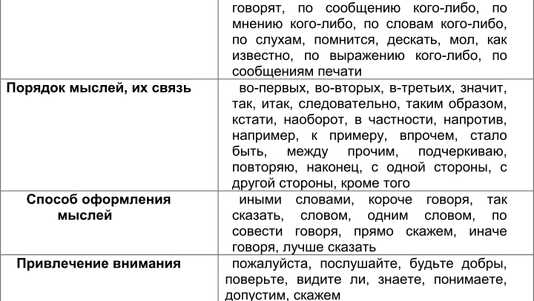

**6. Сложное предложение**

**Сложное предложение** состоит **из двух или нескольких частей**. Каждая часть сложного предложения имеет грамматическую основу.

1. **В сложносочинѐнных предложениях** **части соединяются сочинительными союзами.**

Части сложносочинѐнного предложения обладают относительной самостоятельностью, союзы не входят ни в одну из них.

|  |  |  |
| --- | --- | --- |
| Соединительные | Противительные | Разделительные |
| и, да (в значении И), ни.. ни, не только, но и; как, так и; тоже, также | а, но да (в значении НО), зато, однако | или, либо, или..или, либо..либо, то..то, не то..не то |

[Свет с неба лился прямыми потоками], **и** [под этим светом особенно выпуклыми казались вершины леса].

1. **В сложноподчинѐнных предложениях** части **соединяются подчинительными союзами и союзными словами**. В сложноподчинѐнном предложении **главная часть грамматически подчиняет себе придаточную.** То есть **от главной** части **к придаточной** **мы задаѐм вопрос**.

**Подчинительные союзы входят в придаточную часть.**

[Особенно выпуклыми казались вершины леса], (потому что свет с неба лился прямыми потоками).

(Когда мы пришли домой), [начался дождь].

О том, что перед нами **сложноподчиненное предложение**, могут подсказать слова-сигналы: **подчинительные союзы и союзные слова:**

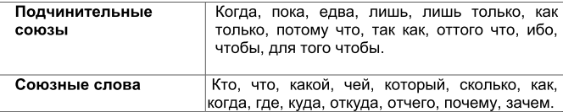

Обратите внимание на то, что в **придаточной части сложноподчиненного предложения** в **роли подлежащего** могут выступать союзные слова ***который, которая, которое, которые***, а также союзное слово ***что.***

*Туча,* ***которая*** *набежала на небо, вылилась дождем.*

*Я помню счастье,* ***что*** *когда-то было.*

1. **Бессоюзное сложное предложение**

**Бессоюзное сложное предложение —** это сложное предложение, в котором простые предложения объединены в одно целое по смыслу и интонационно, без помощи союзов или союзных слов.

[Любите книгу]: [она научит вас уважать человека].

[Слабо шурша, падали шишки]; [вздыхая, шумел лес].

[Мелких чувств на свете не бывает] – [мелкими бывают только души].

1. **Сложноподчиненное предложение с несколькими придаточными**

При **последовательном подчинении** первое придаточное подчиняется главному, второе придаточное зависит от первого, третье – от второго. Простые предложения в составе сложного расположены одно за другим.

В одной из книг говорится о том, что такие предложения похожи на гусей, которые переходят дорогу. Сначала один, за ним – второй, потом третий.

Вот как будет выглядеть такое предложение:

*[Мы вышли к поляне], (на которой был установлен пункт), (чтобы наблюдать за животными).*

*[ ], (на которой ), (чтобы ).*

Главное предложение 1 придаточное 2 придаточное

[А на перемене, (когда Витя как ни в чѐм не бывало подошѐл к ребятам), (хотя уже чувствовал недоброе), Валерка стал кривляться, глядя на него].

[ , (когда ), (хотя ), ].

[Но отнести его домой он не мог], (потому что тѐтя, (у которой он жил), могла отнестись к этому с неодобрением).

[ ], (потому что , (у которой ), ).

В этих предложениях одно предложение оказывается внутри другого, «прячется» в нѐм, но **вид подчинения – последовательное** – от этого не меняется. Работать с такими «матрѐшками» труднее, но интереснее.

При **однородном соподчинении** придаточные **относятся к одному общему** для них **главному предложению** и **отвечают на один и тот же вопрос**. Кроме того, эти **придаточные являются одинаковыми по виду,** например, они могут быть придаточными времени, места,

изъяснительными придаточными или определительными.

[Учитель подробно объяснил], (как выполняется данное задание), (как нужно применять теорию для его выполнения).

[ ], (как ), (как ).

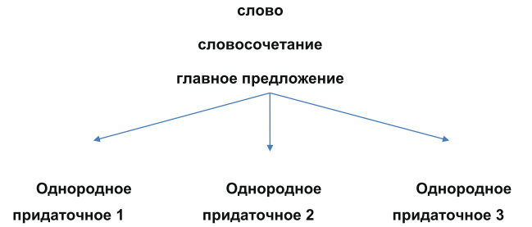

**Подчинительный союз (или союзное слово)** **во втором из однородных придаточных может отсутствовать,** но его легко восстановить по первому придаточному, например:

[Ему уже не было страшно], (хотя гром трещал по-прежнему) и (хотя) молния полосовала все небо).

[ ], (хотя ) и ( ).

**Отсутствие запятой между двумя придаточными: ее нет**, потому что **придаточные однородные** и соединены союзом И.

При **параллельном (неоднородном) соподчинении** придаточные предложения относятся к одному главному, но отвечают на разные вопросы и имеют разное значение.

То есть главное предложение поясняется **двумя разными – неоднородными – придаточными**.

(Когда наступило утро), **[путники решили идти дальше, договорившись],** (по какому пути они пойдут).

Оба придаточных предложения относятся к главному. Первое придаточное – придаточное времени, второе - изъяснительное.

1 придаточное главное предложение 2 придаточное

**Более сложный вид подчинения – комбинированное подчинение придаточных**

Для комбинированного подчинения характерно то, что в одном предложении одновременно могут быть разные типы подчинения придаточных.

[Отец Гоголя преображался], (когда в специально построенном здании распахивался занавес) и (зрительный зал замирал перед сценой), (с которой начинали звучать речи героев древних трагедий).

[ ], (когда ) и ( ), (с которой…….).

**3.Задание.** **Пунктуационный анализ предложений**

**Пунктуационный анализ предложения – расставить знаки препинания** там, где нужно, используя то или иное правило пунктуации.

Данное задание проверяет умение видеть границы сложных предложений и умение выделять причастные обороты. Это непростое задание, с «ловушкой».

*[В Александрии работало немало выдающихся учѐных],(* ***(1)*** *среди* ***(2)*** *которых географ и математик Эратосфен…)*

Мы привыкли к тому, что **граница между главным и придаточным** предложением

**обычно** находится **перед союзным словом «который».** Но в данном случае это не так. **Придаточная часть начинается со слова «среди»,** поэтому перед ним мы и поставим запятую, а в 2 запятая не нужна.

***Самые распространенные случаи постановки запятой:***

*• Осложнѐнное простое предложение.*

*• Знаки препинания в предложениях со словами и конструкциями, грамматически не связанными с членами предложения.*

*• Знаки препинания в сложносочинѐнных, сложноподчинѐнных и бессоюзных предложениях.*

***Осложнѐнное простое предложение***

*• обособленные определения*

*• обособленные приложения*

*• обособленные обстоятельства*

*• уточняющие обстоятельства*

1. **Определение обособляется,***то есть выделяется запятыми,* ***если*** *оно стоит* ***после определяемого слова.***

*Лѐгкие облака, /освещѐнные солнцем/, казались пламенными языками.*

*Если* ***определение*** *стоит* ***перед определяемым словом,*** *оно* ***не обособляется.***

*/Освещѐнные солнцем/ лѐгкие облака казались пламенными языками.*

***Любое определение обособляется,*** *если относится* ***к личному местоимению.***

*/Измученные долгим походом/,* ***мы*** *быстро уснули.*

***Мы****, /измученные долгим походом/, быстро уснули.*

***Союз И*** *должен заставляет насторожиться!* ***Если два причастных оборота*** *соединяются*

*союзом* **И *и относятся к одному и тому же слову****,* ***запятая*** *ни до, ни после союза И* ***не ставится.***

*Солнечные лучи, /падающие сверху/* ***и*** */освещающие страницы книги/, по-весеннему ласковы.*

***Определение обособляется****, то есть выделяется запятыми,* ***если*** *оно* ***стоит после******определяемого слова.******Если определение*** *стоит* ***перед определяемым словом****, оно* ***не***

***обособляется.***

1. **Приложение  *-*** *это особый вид определения.**В тексте его найти легко.* ***Относится приложение к имени существительному и отвечает на вопросы: кто это такой? Что это такое?*** *Выражается приложение одиночными именами существительными или именами*

*существительными с зависимыми словами.*

***Любое приложение обособляется, если:***

***•*** *стоит после определяемого слова*

*• относится к личному местоимению****.***

*В.И. Даль,* ***ровесник и друг Пушкина,*** *был автором «Толкового словаря живого великорусского языка».*

*Он,* ***преподаватель****, знал пять языков, на которых говорил без акцента.*

1. **Обособление обстоятельств**

***Деепричастие*** *отвечает на вопросы:* ***что делая? что сделав?******Деепричастие с зависимым словом*** *– это* ***деепричастный оборот****.*

***Деепричастный оборот*** *на письме* ***всегда обособляется*** *– выделяется запятыми.*

*Лучи солнца,* ***проходя сквозь насыщенный парами воздух****, падали там и тут снопами.*

***Выйдя за ворота****, мы повернули вправо и побрели не спеша.*

***Коварный союз И!***

*Если* ***два деепричастных оборота соединяются союзом И*** *и* ***относятся к одному и тому же слову****,* ***запятая***  *до и после И* ***не ставится****. В этом случае* ***деепричастные обороты являются однородными членами предложения*** *и* ***выделяются запятыми только в начале первого оборота и в конце второго.***

*Мы сидели у реки, /прислушиваясь к пению птиц/* ***и***  */наблюдая за облаками/.*

*Если* ***деепричастные обороты*** *относятся* ***к разным сказуемым****, то* ***оба оборота выделяются*** *запятыми с двух сторон.*

*Учитель* ***вошѐл*** *в класс,* ***сгибаясь под тяжестью тетрадей****, и,* положив их на стол*,* поздоровался *с учениками.*

Если **деепричастный оборот находится после союза или союзного слова**, **он выделяется с двух сторон запятыми.** Первая запятая ставится после союза или союзного слова.

*Ветер начал усиливаться, и, густо облепляя всѐ вокруг, снег повалил хлопьями.*

*Он не выдержал и, глядя на неѐ, укоризненно покачал головой.*

1. **Уточняющее обособленное обстоятельство** *- это выделяемое запятыми слово или словосочетание, которое отвечает на вопросы*

*ГДЕ ИМЕННО?*

*КОГДА ИМЕННО?*

*ОТКУДА ИМЕННО?*

*КАК ИМЕННО?*

*и конкретизируют место, время или образ действия, о котором говорится в предложении.*

*Она жила недалеко, (где именно?) в пяти минутах от метро.*

1. **Знаки препинания в предложениях со словами и конструкциями, грамматически не связанными с членами предложения. Вводные слова и обращения.**

**Вводные слова** - это слова, при помощи которых говорящий выражает своѐ отношение к тому, что он сообщает.

**Вводные слова** **не являются членами предложения.**

**Вводные слова на письме выделяются запятыми**.

*Прочитав вслух моѐ сочинение (1) Игнатий Дмитриевич поднял меня с места (2) долго пристально вглядывался и тихо молвил редкую и оттого (3)* ***конечно*** *(4) особенно дорогую похвалу: «Молодец!»*

**Есть слова**, которые **могут выступать и в роли членов предложения** (или служебных слов), и **в роли вводных.**

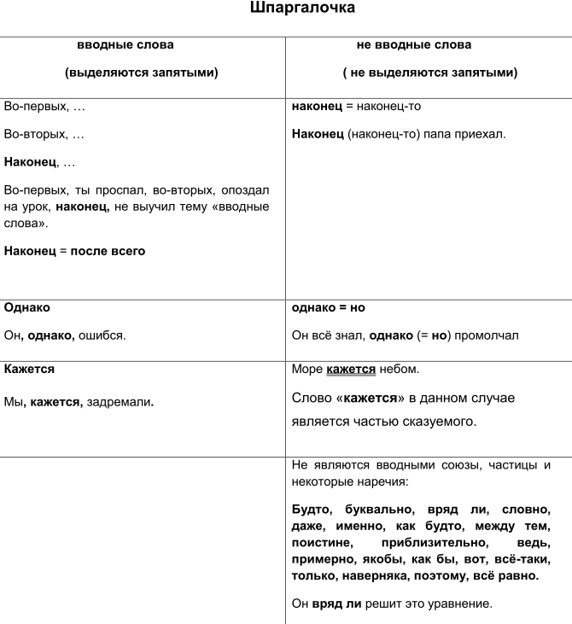

**Обращение**

**Обращение –** это слово или сочетание слов, которое **называет того, к кому обращаются с речью.** Речь может быть обращена и к человеку, и к животному, и даже к силам природы.

**Обращение выделяется запятыми или восклицательным знаком.**

*Люблю тебя,* ***мама.***

***Ветер, ветер!*** *Ты могуч.*

1. **Знаки препинания в сложных предложениях**

Для того чтобы убедиться, что предложение **сложное, нужно выделить все грамматические основы.** Кроме того, **границы** сложных предложений **«охраняют» сочинительные и подчинительные союзы,** которые предупреждают – будь внимательнее!

**Для сложносочинѐнного предложения** это союзы И, А, НО, ОДНАКО, ТОЖЕ, ТАКЖЕ.

Проблема в том, что эти же союзы соединяют однородные члены предложения. Так что без подсчета основ нам никак не обойтись!

*Набежала туча* ***и*** *пролилась дождѐм. Набежала туча****, и*** *брызнул короткий дождь.*

**ПОМНИТЕ!**

**Сочинительные союз И** может связывать не только простые предложения в составе сложных, но и однородные члены предложения.

*По лугу, спотыкаясь и прыгая, побежали пушинки одуванчика (1) и одна попала в вихрь, завертелась(2) и полетела к небу.*

* **В первом случая запятая**, безусловно, ставится, потому что **союз И соединяет простые предложения** в составе сложного, **а во втором случае запятая не нужна**, потому что **союз И соединяет однородные сказуемые.**
* **Общий второстепенный член предложения**

**В сложносочинѐнном предложении запятая перед И не ставится**, если обе части **имеют общий второстепенный член предложения.** Чаще всего это обстоятельство, которое стоит в начале предложения.

*[****Вскоре после восхода*** *набежала туча]* ***и*** *[брызнул короткий дождь].*

**Границу сложноподчинѐнного предложения «охраняют» подчинительные союзы и союзные слова:** ЧТО, ПОТОМУ ЧТО, КОТОРЫЙ, ГДЕ, КОГДА, КАКОЙ и другие.

*Чаще всего зарницы бывают в июле,* ***когда*** *созревают хлеба*.

**НО!** **Однородное соподчинение придаточных**

**При однородном соподчинении** придаточные относятся к одному общему для них главному предложению и отвечают на один и тот же вопрос. Кроме того, **эти придаточные являются одинаковыми по виду,** например, они могут быть придаточными времени, места,

изъяснительными придаточными или определительными.

**Между однородными придаточными**, связанными одиночным **союзом И, запятая не ставится.**

[Отец мой говорил], (что он не видывал таких хлебов) **и** (что нынешний год урожай отличный).

[ ], (что ) и (что ).

**Подчинительный союз (или союзное слово) во втором из однородных придаточных может отсутствовать**, но его легко восстановить по первому придаточному, например:

[Ему уже не было страшно], (**хотя** гром трещал по-прежнему) и (молния полосовала все небо).

[ ], (хотя ) **и** ( ).

[Ему уже не было страшно], (**хотя**  гром трещал по-прежнему) и (**хотя** молния полосовала все небо).

[ ], (хотя ) **и** (хотя ).

**Определение границ главного и придаточного предложений**

Таких границ может быть две. Это происходит **тогда, когда придаточное стоит внутри главного** предложения. Правильно **определить границы** придаточного предложения поможет нехитрый приѐм: **прочитай предложение без придаточной части**. Если такое возможно, ты определил границы правильно.

*По какой-то причине* ***о которой мы не догадывались*** *в доме все говорили шепотом.*

*По какой-то причине, (****о которой мы не догадывались****), в доме все говорили шепотом.*

Если придаточное выделено только с одной стороны или с двух сторон, но неправильно, смысл предложения нарушается и получается смешная нелепица.

*По вечерам я развлекал сестренку, (****которая болела*** *чтением вслух).*

**Правильно:**

*По вечерам я развлекал сестренку, (****которая болела****), чтением вслух.*

**Союз или союзное слово** **подскажут** тебе, где **начало придаточного предложения**, но иногда союзное **слово который «внедряется» в середину предложения**.

*Каждая книга, изучать которую вам предстоит в течение учебного года, представляет собой сокровищницу знаний*.

В этом предложении **придаточная часть начинается со слова «изучать»,** поэтому **перед ним и ставится запятая**, а не перед союзным словом словом «которую».

**Стык союзов – это пространство в предложении между двумя союзами подчинительный союз + подчинительный**

что если

что когда

**сочинительный союз + подчинительный**

и когда

и если

**На стыке двух союзов запятая ставится, если у второго союза нет продолжения в виде слов ТО или НО.**

что, (если …), …

и, (когда …), …

На стыке двух союзов запятая не ставится, если у второго союза есть продолжение в виде слов ТО или НО.

что (если …), то …

и (когда …), то …

*Пойманные скворцы быстро привыкают к людям,* ***и ,(*если** живут в доме*)****,…*** *летают по комнатам, радуются своему хозяину и доверчиво садятся ему плечо.*

*Пойманные скворцы быстро привыкают к людям,* ***и (если***живут в доме***), то*** *летают по комнатам, радуются своему хозяину и доверчиво садятся ему плечо.*

**Если придаточная часть начинается со сложного союза**

После того как

Для того чтобы

С тех пор как

Перед тем как,

**сложный союз не разделяется запятой.**

Для того чтобы правильно расставить запятые в предложении, нужно знать правила**.**

***С тех пор как*** *закончилась Великая Отечественная война, прошло более семидесяти пяти лет.*

*Нужно научиться слушать,* ***для того чтобы*** *понять.*

**4 задание.** **Синтаксический анализ словосочетания.**

**Виды подчинительной связи в словосочетании**

Если **зависимое слово** **будет отвечать на вопрос «какой?»,** значит, это **согласование** (роман какой? интересный).

**Если зависимое слово будет отвечать на вопрос косвенного падежа**, значит, это **управление** (читать что? статью).

**Если же зависимое неизменяемое слово будет отвечать на вопросы наречия**, значит, это **примыкание** (говорить как? шѐпотом).

* **Согласование** – это тип подчинительной связи, **главным словом** в котором является **существительное, а зависимое всегда ставится в том же падеже, роде и числе**. Следовательно, **при изменении главного слова меняется и зависимое**.

Зависимыми словами могут являться местоимения, прилагательные, причастия или числительные. Например: *на седьмом этаже, радостное известие, около моей машины.*

* **Управление** – это тип подчинительной связи, когда главное слово является управляющим для зависимого. В таких ситуациях главным словом выступает, как правило, глагол, однако нередки случаи, когда управляет зависимым словом существительное. Например*: думать о книге, толкование снов.*
* **Примыкание** – это такой способ подчинительной связи, в котором главным словом является неизменяемая часть речи (наречие). В таких ситуациях слова связаны лишь по смыслу, а общих грамматических признаков у них нет.

Например*, читать быстро, слишком холодно*

**Задание:** *«Замените словосочетание «кожаная куртка», построенное на основе согласования, синонимичным словосочетанием со связью управление. Напишите получившееся словосочетание»*

Задание выполняется так. **Определяем, где** в словосочетании **главное слово, а где - зависимое**. **Главное слово оставляем неизменным**, а вот **зависимое слово нужно изменить**.

*Кожаная куртка*. Главное слово - **куртка**, оно **должно остаться неизменным**, а вот зависимое **кожаная** **надо заменить однокоренным** именем существительным.

*Кожаная куртка – куртка из кожи.* *Тополиная ветка – ветка тополя.*

Если же в задании **требуется заменить словосочетание**, построенное **на основе управления**, синонимичным словосочетанием **со связью согласование**, **нужно имя существительное заменить именем прилагательным с тем же корнем.**

*Стоянка для автомобилей – автомобильная стоянка.*

*Дорожка из бетона – бетонная дорожка.*

Если требуется **заменить** словосочетание, построенное **на основе примыкания, синонимичным словосочетанием со связью управление.** Или наоборот. Такие задания вызывают наибольшие трудности.

Попробуем с этим разобраться. Итак, будем пробовать заменять примыкание управлением.

*Гордо стоял.*

Главное слово – стоял. Зависимое – гордо. Это наречие. Стоял (как?) гордо.

Помним, что **главное слово остаѐтся неизменным**, **а зависимое – меняется однокоренным**. Чем же можно заменить наречие, чтобы поменялся вид подчинительной связи? Только существительным!

*Гордо стоял – стоял с гордостью.*

*Насмешливо сказал – сказал с насмешкой*.

Теперь попробуем **заменить управление примыканием**.

*Ждал с нетерпением.*

Главное слово – ждал. Зависимое – с нетерпением. Это существительное в творительном падеже. Помним, что **главное слово остаѐтся неизменным, а зависимое – меняется однокоренным.** Имя **существительное нужно заменить наречием**, и тогда поменяется вид

подчинительной связи:

*Ждал с нетерпением – нетерпеливо ждал.*

*Сказал с уверенностью – уверенно сказал.*

**Ещѐ более сложное задание. Оно сформулировано так:**

«Замените словосочетание «на правом берегу», построенное на основе согласования, синонимичным словосочетанием со связью примыкание. Напишите получившееся словосочетание».

Пользуясь предыдущим алгоритмом, понимаем, что нужно заменить прилагательное однокоренным наречием:

*На правом берегу – на берегу справа.*

**5 задание. Орфографический анализ слова**

**Правописание приставок**

1. **Неизменяемые приставки**  
   **Эти приставки в своем написании неизменны, постоянны. Они пишутся так всегда! Запомните эти приставки:**

**В- (ВО-), ДО-, ЗА-, НА-, НАД-, НЕДО, О-, ОБ- (ОБО-), ОТ- (ОТО-), ПО-, ПОД- (ПОДО-), С- (СО-), ПЕРЕ-, ПРЕД-, ПРО-.**

**ПРИМЕР:** **на**писать, **недо**солить, **по**скользнуться, **по**стучаться, **с**делать, **с**дать, **пред**принять.   
***Приставки З- нет в русском языке! В словах здание, здоровье, здесь, ни зги (не видно) буква З входит в состав корня.***

Запомните, что правописание приставки **С**- в словах **не зависит от звонкости или глухости следующего за ней согласного**.

В словах **С**ДЕЛАТЬ и **С**ПРЫГНУТЬ пишется одна и та же приставка С-, несмотря на то что в первом слове после приставки стоит звонкий согласный, а во втором - глухой.

**!!!** Приставку на З- С- **можно не заметить**, если слово имеет **две приставки**.

В слове НЕ**ВОС**ТРЕБОВАННЫЙ после приставки НЕ- стоит приставка ВОС-, написание которой зависит от глухости последующего согласного, в то время как правописание приставки НЕ- этим правилом не определяется.

1. **Приставки на –з и –с**

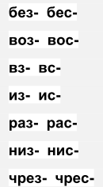 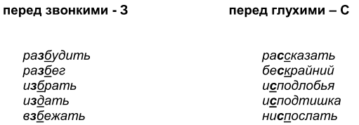

Все **глухие** согласные звуки позволяет запомнить фраза: **ФОКА, ХОЧЕШЬ ПОЕСТЬ ЩЕЦ?**

**Звонкие** согласные  звуки позволяет запомнить фраза:

**ОЙ, МЫ ЖЕ НЕ ЗАБЫВАЛИ О ДРУГЕ!**

**Запоминаю слова: здесь, нездешний, здание, здравствуйте, в которых З входит в корень**

**Не путайте** слова **с приставками на З-С**- со словами, у которых **корень** созвучен с данными приставками.

1. приставка БЕС- (**БЕС**покоить) и корень -БЕС- (БЕСиться)

2. приставка НИЗ- (**НИЗ**вергнуть) и корень -НИЗ- (НИЗкорослый)

3. приставка РАЗ- (**РАЗ**бить) и корень -РАЗ- (РАЗительный), корень -РАЗН- (РАЗНица)

4. приставка РАС- (**РАС**тереть) и корень -РАСТ- (РАСТение)

5. приставка РОЗ- (**РОЗ**ыск) и корень -РОЗ- (РОЗовый)

6. приставка РОС- (**РОС**черк) и корень -РОС- (РОСистый), другие корни (РОСКОШный, РОСТочек)

7. приставка ВОЗ- (**ВОЗ**держаться) и корень -ВОЗ- (ВОЗница)

**3)** **Приставки РОЗ- (РОС-), РАЗ- (РАС-), НЕ-, НИ-**

**Написание гласных букв в данных приставках определяется ударением.**

В приставках РОЗ- (РОС-), РАЗ- (РАС-) **без ударения** пишется буква **А**, под ударением – **О**:  
р**а**списАться - р**О**спись, р**а**зыгрАть - р**О**зыгрыш, р**а**злИв (реки), р**О**злив напитков  
  
Приставки НЕ и НИ, встречающиеся в отрицательных и неопределенных местоимениях и наречиях, также зависят от ударения. Под ударением пишем НЕ, без ударения - НИ.

н**Е**когда - никогдА, н**Е**кто - никтО, н**Е**что – ничтО

1. **Приставки ПРИ- и ПРЕ-**

Их правописание зависит от понимания их смысла в слове.

**Приставка ПРИ- обозначает:**  
**1)**приближение, присоединение, прибавление: **при**ехать, **при**клеить  
**2)** расположение вблизи чего-либо (близость): **при**морский, **при**окский  
**3)** неполноту действия (действие выполнено не до конца): **при**открыть, **при**тормозить  
*Это основные значения приставки при-, но есть* ***еще три******более редких значения:***  
**4)** законченность действия: **при**думать  
**5)**действие, выполненное исходя из чьих-либо интересов: **при**прятать  
**6)** сопутствующее действие: **при**прыгивать, **при**говаривать, **при**танцовывать, **при**певать

**Приставка  ПРЕ- обозначает:**  
**1)** близкое по значению к слову "очень": **пре**красный (очень красивый)  
**2)** близкое по значению к приставке пере-: **пре**ступить (перейти черту), прервать (перервать)

Однако **не всегда** написание этих приставок **определяется** перечисленными **значениями!**

Различается написание слов, близких по звучанию, но разных по значению:  
**предать** друга — **придать** соответствующий вид    
**претворить** мечту (воплотить) — **притворить** дверь    
**пребывать** в отпуске (находиться) — **прибывать** вовремя   
**преступить** закон— **приступить** к работе   
**преходящий** момент (непостоянный, временный) — **приходящий** в гости

**презреть презирать** врага (возненавидеть)  — **призреть** сироту (приютить)  
**преклоняться** перед талантами (восхищаться)  — **приклоняться** к земле (наклоняться)  
**превратности** судьбы (перемены) — **привратник** у ворот (сторож)  
**предел** (граница) терпения  — **придел** (пристройка) дома  
**претерпеть** (пережить)  — **притерпеться** (привыкнуть) к зною

**преемник** (продолжатель традиций) – **приёмник**(устройство для приёма чего-то, аппарат)

**непременное** (условие) = нельзя переменить – **применить** (формулу, правило)

**непреложный** закон (не подлежит изменению) – **приложение** (к справочнику)

Заимствованные слова с при-, пре- в корне  определяют по орфографическому словарю:  ***престиж,   президент, прейскурант, префикс, прецедент;  приоритет, привилегия, притязание, приватный, примитивный*** и т.п.

1. **Правописание гласных букв *И* и *Ы* после приставок**

|  |  |
| --- | --- |
| Ы | И |
| После русских приставок, оканчивающихся на согласную, на месте  буквы ***И***пишется***Ы:*** *предыстория, розыгрыш, подымать, предыюльский. возыметь.*  **Исключение:** ***взимать****.* | **1**. После русских и заимствованных приставок, оканчивающихся на гласную, буква ***И*** в корне пишется в соответствии с произношением: *доиграть, поиск, архиинтересный.*  **2.** После приставок ***МЕЖ-, СВЕРХ-*** пишется ***И:*** *межинститутский, сверхинтересный.*  **3.** После заимствованных приставок, оканчивающихся на согласную  (***ДЕЗ-, ПАН-, КОНТР-, ПОСТ-, СУБ-, СУПЕР-, ТРАНС-)***, пишется буква ***И:*** *контригра, трансиорданский, постимпрессионизм, дезинфекция* |
| **Примечание:** Данное правило не распространяется на написание сложных слов:  *спортинвентарь = спортивный инвентарь, пединститут = педагогический институт* | |

**Правописание корней**

**1.Проверяемая гласная в корне**

В части слов гласная в корне проверяется путем подбора однокоренного слова, в котором эта гласная находится под ударением.

Также существуют корни-омонимы, при написании которых в зависимости от значения применяются разные правила.

**Сравните:** Косить траву   - кОсит (проверяемая гласная в корне)

Прикоснуться – чередующийся корень КАС/КОС. Пишем О, так как после корня нет суффикса А.

**2.Непроверяемая гласная в корне**

Правописание непроверяемых гласных в корне проверяется по орфографическому словарю.   
  
[**↑**](https://rustutors.ru/oge/teoryoge/1989-orfograficheskij-analiz-zadanie-5-ogje-po-russkomu-jazyku.html#hmenu-item-8) **Чередующиеся гласные в корне**

|  |  |  |  |
| --- | --- | --- | --- |
| **Зависят от суффикса А** | **от ударения** | **от последующей согласной** | **от значения корня** |
| **1**. А//О  **кас А – кос (нет а)**  **лаг А – лож (нет а)**  Например:  *пол****О****жить, пол****А****гать*  **исключение: *полог*** | **1. г*А*р (под ударением) – гОр**  **зАр – з*О*р (под ударением)**  Например:  *заря, зорька*  **исключение:**  ***выгарки, пригарь, изгарь, зоревать*** | **1**.**раст (ращ) -рос**  Например:  *р****аст****ение, р****осл****и*  **исключения:**  ***Ростов, росток, отрасль, на вырост, подросток, Ростислав, ростовщик, выростковый*** | **1. мак** = погрузить  в жидкость  **мок** = пропускать  жидкость,  впитывать в себя  Например:  *макать в молоко,*  *сапоги промокли* |
| **2.** **И//Е**  **бир а – бер (нет суффикса а )**  **пир а – пер *(****зап****и****р****а****ть)*  **мир а – мер (***зам****и****р****а****ть)*  **тир а – тер** (*отт****и****р****а****ть)*  **стил а – стел** (*расст****и****л****а****ть)*  **блист а – блест** (*бл****и****ст****а****ть)*  **чит а – чет** (*выч****и****т****а****ть)*  **жиг а – жеч** (*заж****и****г****а****ть)*  **дир а – дер** (*прид****и****р****а****ться)*  **исключение:**  ***сочетание, сочетать*** | **2.**  **клан-клон**  **твар-твор**  **под ударением** пишется  то, что слышим,  **без ударения** только **О**  Например:  *Поклониться, кланяться*  *Затвор, сотворить*  **исключение: *утварь*** | **2**. **скак – скоч**  *вск****оч****ить, вск****ак****ивать*  **исключения:**  ***скачи***  ***скачок***  ***скачу*** | **2. равн** = равный, одинаковый, сходный  **ровн** = ровный, гладкий, прямой  *подровнять клумбы,*  *сравнить*  **исключения:**  ***равнина, равнение***  ***равняйся, равняться ровесник, уровень***  ***ровня, поровну*** |
| **3. им, ин//а, я**  *нач****и****н****а****ть – начать*  *вн****и****м****а****ние – внять*  *сн****и****м****а****ть – снять*  *сж****и****м****а****ть – сжать* | В корне **плав** пишется **а** (*плавучий, поплавок)*  **исключения: *пловец, пловчиха, пловцы, плывун (= насыщенный водой грунт).***  ***Запомни: плавунец (= жук, живущий в стоячей воде)*** | | |

В корнях некоторых **глаголов совершенного вида** гласные **А (Я) чередуются с ИМ (ИН)** **при образовании глаголов несовершенного вида.**

Вот эти незнакомцы:

***снять—снимать, сжать—сжимать, примять—приминать, пожать—пожинать, начать— начинать, проклясть—проклинать, распять—распинать.***

Если мы увидим объяснение:

НАЧ**ИН**АТЬ – написание безударной чередующейся гласной в корне зависит от суффикса –А-,

это **правильное объяснение!**

**Внимание!** Слова с омонимичными корнями.

**Корни, схожие по написанию и звучанию, но совершенно разными по смыслу:**

при**мир**ять противников **–** проверочное слово **мир,** гласная проверяется ударением;

при**мер**ятьплатье – проверочное слово **мерка,** гласная проверяется ударением;

**гор**евать **–** проверочное слово **горе,** гласная проверяется ударением;

домик по**кос**ился  **–** проверочное слово **косо,** гласная проверяется ударением;

**кос**ички **–** проверочное слово – **косы,** гласная проверяется ударением.

Корни слов: при**мир**ять противников, при**мер**ять платье, **гор**евать, по**кос**ился, **кос**ички - ничего не имеют общего с корнями, имеющими чередование **мер//мир, гор//гар, кос//кас.**

**Правописание суффиксов различных частей речи**

Правописание суффиксов зависит от части речи слова. У существительных и прилагательных есть суффиксы, которые пишутся всегда одинаково (*тор, ник, тель, чик, щик, изн, еств, чив, лив и др.).*

**Есть суффиксы, написание которых подчиняется правилам**

1. **Правописание суффиксов существительных**

**ЕК/ИК**

**ЕК** пишется в существительных, если при изменении по падежам **Е** выпадает: горшоч**е**к- горшочка,

**ИК** – если при изменении по падежам гласная сохраняется: ключ**и**к – ключика.

**Сочетание ИНК/ЕНК**

**ИНК**пишется в существительных, образованных от сущ. на **-ИНА**: горош**и**нка – горошина,

**ЕНК-** в существительных, образованных от сущ., заканчивающихся на -НА, -НЯ (баш**е**нка – башня).

**ЕЦ/ИЦ**

**ЕЦ** пишется в сущ. мужского рода и в существительных среднего рода с ударением на гласную после суффикса: бо**е**ц, пальт**е**цО.

**ИЦ** пишется в существительных ж.р. и в сущ. ср.р с ударением на гласную перед суффиксом: гусен**и**ца, плать**и**це.

**2**. **Правописание суффиксов прилагательных**

**ИВ/ЕВ:  ИВ** пишется под ударением, **ЕВ**– без ударения (крас**И**вый, форел**е**вый)

**ЧИВ/ЛИВ** всегда пишется одинаково с **И** (говор**лив**ый, занос**чив**ый)

**К/СК** Если прилагательное образовано от сущ. **с основой на** **К,Ц,Ч** или **имеет краткую форму**, то пишем суффикс **К**, в остальных случаях пишем – **СК** (немец**к**ий – немец, флот**ск**ий – флот)

**3.Правописание суффиксов глаголов**

**ОВА/ЕВА ЫВА/ИВА**:

**ОВА/ЕВА** пишется в глаголах, форма 1 лица ед.ч. этого глагола заканчивается на **-УЮ/ЮЮ** (завед**ова**ть – завед**ую**),

**ЫВА/ИВА** пишется, если в форме 1 лица ед.ч. ничего не меняется: ЫВА/ИВА сохраняется  
(отчит**ыва**ть – отчиты**ва**ю).

**4. Правописание суффиксов наречий**

Суффикс **А** пишется, если в наречии приставка **ИЗ/ДО/С (ДОСИЗ*А*) – до**красн**а, с**прав**а,** **из**давн**а**

Суффикс **О** пишется, если в наречии приставки **В/НА/ЗА** (**НАВЗА*О***) – **на**сух**о**, **в**лев**о, за**светл**о**

**5.Правописание -Н- и -НН- в различных частях речи**

Правописание**Н/НН** зависит от того, к какой части речи принадлежит слово и от какой части речи оно образовалось.   
  
1). **Н/НН в прилагательных (от имени существительного)**

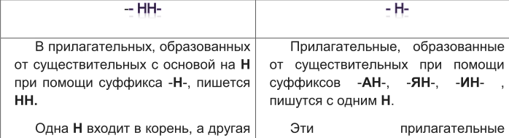

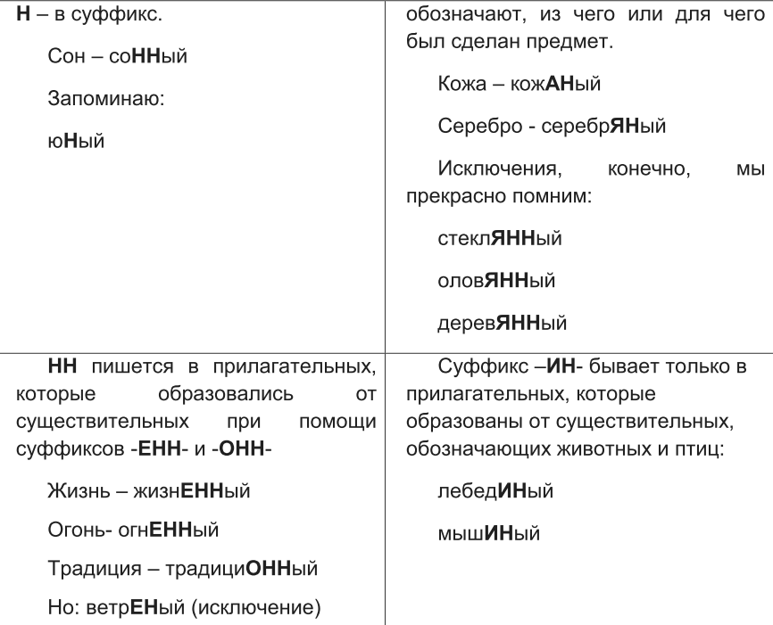

В кратких прилагательных пишется столько же н, сколько и в полных, от которых они образованы.

ДлиННый – дорога (какова?) длиННа

ТаинствеННая – история (какова?) таинствеННа

2). **Н/НН в причастиях и отглагольных прилагательных**

В причастиях и прилагательных, образованных от глаголов  
  
**НН**пишется:  
Если есть приставка (кроме НЕ) (сделанный, но некрашеный пол)  
и/или есть зависимое слово (раненный в бою солдат)  
и/или образовано от глагола совершенного вида **(*что сделать?)***  
и/или заканчивается на **- ОВАННЫЙ, ЁВАННЫЙ:** *балованный.* **Исключение:** *жёваный, кованый*  
  
**Н**пишется:     
если нет приставки  
и/или нет зависимого слова  
и/или слово образовано от глагола несовершенного вида: крашеная лавка, копченая рыба.  
  
**Исключения:***невиданный, неслыханный, нежданный, негаданный, нечаянный, отчаянный, долгожданный, недреманный, окаянный, желанный, жеманный, священный, медленный.  
Приданое невесты, названый брат, посаженый отец, смышленый ребенок, конченый человек, прощеное воскресенье, писаная красавица.*  
 **Н в кратких причастиях.** В кратких причастиях пишется всегда **Н**  (задача решена)

**3).-Н- и –НН- в наречиях**

Наречия отвечают на вопрос как? В наречиях на -О (-Е) пишется столько же Н, сколько в прилагательных или причастиях, от которых они образованы:

торжестве**НН**ый – торжестве**НН**о

ветре**Н**ый – ветре**Н**о

**Наречия не всегда легко отличить от кратких причастий или кратких прилагательных, в которых пишется одна буква Н.**

Чтобы не ошибиться в объяснении слова, которое иллюстрирует правило орфографии, необходимо задать к нему вопрос. Например, среди слов - (посетительница) **юна**, (говорил) **путано**, (тетради) **проверены** - только одно является наречием. Это слово путано. Говорил **(как?)** путано.

Чтобы легче определить, какой частью речи являются другие слова, нужно краткую форму превратить в полную. Посетительница **юна – юная** – прилагательное, обозначает признак. Тетради **проверены – проверенные** – причастие, образовано от глагола проверить. Кто-то проверил тетради и выставил в них замечательные оценки за умение отличать причастия от имен

прилагательных и других частей речи.

Посетительница (какова?) **юна** – прилагательное.

Тетради (каковы?) **проверены** – причастие.

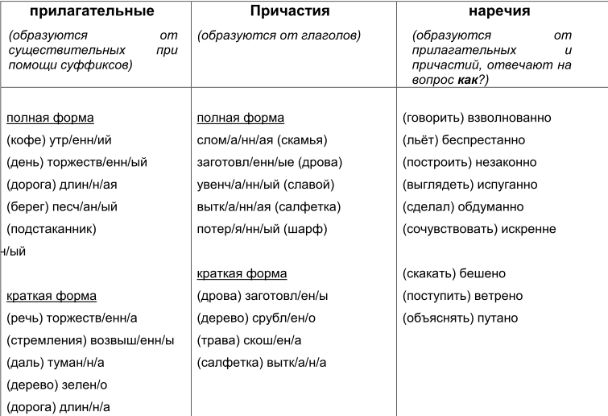

**6.** **Правописание суффиксов причастий**

* Правописание суффиксов причастий настоящего времени зависит от спряжения глагола, от которого это причастие образовано.
* 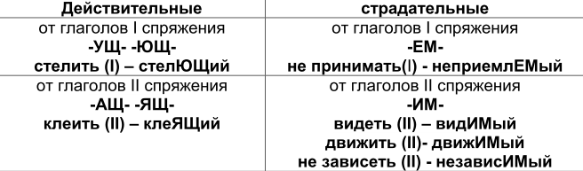

**Правописание суффиксов причастий прошедшего времени** **зависит от инфинитива.**

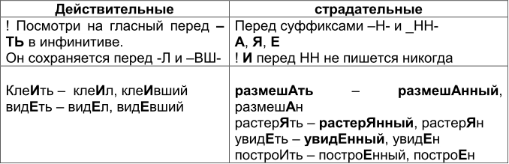

**Правописание падежных и родовых окончаний**

* 1. **Написание окончаний существительных зависит от склонения** (1,2,3).
  2. **Написание окончаний прилагательных** зависит от ударения/вопросительного слова/ а также от существительного, к которому относится прилагательное.
  3. **Правописание личных окончаний глаголов**

Правописание личных окончаний глаголов зависит от спряжения глагола (**проверяем по инфинитиву!)**



 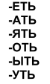

**Исключения:**   
брить, стелить - имеют окончания **I спряжения,**  
гнать, дышать, держать, зависеть, видеть, слышать, обидеть, терпеть, вертеть, ненавидеть, смотреть - имеют окончания **II спряжения.**

* Глаголы **I спряжения** имеют окончания: -**у, -ю, -ешь, -ем, -ет, -ете, -ут, -ют**.
* Глаголы **II спряжения** имеют окончания: -**у, -ю, -ишь,-им, -ит, -ите, -ат,- ят.**

I спр.- **Е, У/Ю** II спр. - **И, А/Я**

**Внимание!** Глаголы I спряжения, которые заканчиваются на –ЯТЬ. Эти глаголы иногда ошибочно принимают за глаголы второго спряжения.

**Выучи: *с****еять, лелеять, каяться, лаять, веять, реять, чаять, таять.*

**Слитное и раздельно правописание НЕ с частями речи**

Правописание частицы НЕ зависит от части речи слова.

* **НЕ** с **глаголами и деепричастиями** частица НЕ в большинстве случаев пишется **РАЗДЕЛЬНО** (кроме случаев, когда слово без НЕ не употребляется или когда есть приставка НЕДО в значении «недостаточноть действия»: ненавидеть, жил бедно, часто недоедал) не любить, не делая.
* **НЕ** **с причастиями** пишется **РАЗДЕЛЬНО,** если есть зависимые слова (кроме слов меры и степени) или противопоставление с союзом **А.** (не решенная вовремя задача, не решенная, а списанная задача)
* **НЕ** с **краткими причастиями** также пишется **РАЗДЕЛЬНО**(задача не решена). В остальных случаях пишется **СЛИТНО**(нерешенная задача, абсолютно нерешенная задача (слово меры и степени))
* **НЕ**с **существительными, прилагательными и наречиями на-О, -Е**пишется **СЛИТНО**, если можно заменить синонимом без НЕ и если слово не употребляется без НЕ: нехороший =плохой, нехорошо=плохо, недруг = враг, неуч =не употребляется без не.
* **НЕ**с **существительными, прилагательными и наречиями на-О, -Е**пишется **РАЗДЕЛЬНО**, если есть противопоставление с союзом **А**, если есть слова **ДАЛЕКО НЕ, ВОВСЕ НЕ, ОТНЮДЬ НЕ, НИСКОЛЬКО НЕ, НИЧУТЬ НЕ** и если нельзя заменить синонимом без НЕ и др.: не хорошо, а плохо, далеко не глупый человек, стол не деревянный.
* **НЕ** с **предлогами (кроме НЕСМОТРЯ НА, НЕВЗИРАЯ НА и др,) союзами, частицами, числительными, местоимениями (кроме отрицательных и неопределенных)** пишется **РАЗДЕЛЬНО**  (не пять, не ты, не с кем, НО: никто, нечто, некоторый и др.)
* **НЕ**с **отрицательными и неопределенными словами**пишется **СЛИТНО (**некто, некоторый, никто, несколько, некогда, никогда, незачем и другие)

**Правописание НЕ и НИ**

* Частица **НЕ** пишется в значении **«отрицания»** (не говорил), используется в устойчивых сочетаниях (не в радость,не к добру), входит в состав сложных союзов: не то…, не то, не только…, но и, не то чтобы…,а, пока….не и др)
* Частица **НИ** пишется при усилении отрицания (при наличии слов НЕТ, НЕЛЬЗЯ, в придаточных уступительных, в повторяющемся союзе НИ…НИ (равно И..., И), перед словами ОДИН, ЕДИНЫЙ

**Следует различать:**

никто иной – не кто иной, как

ни один (никто) – не один (много кто)

ни разу (никогда)– не раз (много раз)

**Слитное, дефисное, раздельное написание слов различных частей речи**

Следует различать предлоги, союзы и частицы. Предлоги ставят следующее слово в нужный падеж, соединяют слова в предложении. Союзы не меняют соседние слова и соединяют однородные члены или предложения в составе сложного. Частицы добавляют оттенок смысла слову или создают форму повелительного, условного наклонения, будущего времени глаголов.

# Cлова ЧТО(БЫ), ТО(ЖЕ), ТАК(ЖЕ), ЗА(ТО) имеют как слитное, так и раздельное написание. Если это союз и его можно заменить другими союзами (Чтобы = для того чтобы. Тоже, также = и), то пиши слитно.

**Примеры:** Я пришел, чтобы (для того чтобы) победить. (И) Я тоже хочу в парк. (И)Он также был там. Он был не очень красивым, зато (но) хорошим.

* Частицы **БЫ, ЛИ, ЖЕ** пишутся **РАЗДЕЛЬНО**.
* Частицы **ТО, ЛИБО, НИБУДЬ, ТАКИ, КА, КОЕ** пишутся **ЧЕРЕЗ ДЕФИС**

!!!Частицы можно убрать, без изменения смысла, но если это части союзов и др. частей речи, то убрать их не получится.

**Пример:** Что (бы) мне почитать? = Что мне почитать?

Я вернулся, чтобы забрать документы.(нельзя убрать "БЫ")

* Союз **ТО ЕСТЬ** пишется **РАЗДЕЛЬНО**
* Предлоги **В ТЕЧЕНИЕ, В ПРОДОЛЖЕНИЕ, В ЗАКЛЮЧЕНИЕ, В ОТЛИЧИЕ**, (в конце может быть И, если это не просто предлог, а сочетание предлога с существительным) **В ЦЕЛЯХ, В СИЛУ, В МЕРУ, В ОБЛАСТИ, НА ПРОТЯЖЕНИИ, В ОТНОШЕНИИ, ЗА ИСКЛЮЧЕНИЕМ, ЗА СЧЕТ, НЕ СЧИТАЯ**пишутся всегда **РАЗДЕЛЬНО.** (В течение суток, в продолжение дня и др.)
* Предлоги **НЕСМОТРЯ НА**и **НЕВЗИРАЯ НА** пишутся в два слова, а если перед нами НЕ + деепричастие **НЕ СМОТРЯ НА**и**НЕ ВЗИРАЯ НА,** то пишем в три слова.  (Несмотря на обстоятельства (вопреки им). Не смотря себе под ноги. (не (что делая?) смотря)
* Следует различать сочетания со словом "ВИД":**ИМЕТЬ В ВИДУ** (В+ существительное "вид"), **ВВИДУ**непогоды (предлог синонимичный "из-за"), **В ВИДЕ**(В+ существительное "вид": в виде исключения)
* Слова **(В)ВИДУ, (В)МЕСТО, (В)РОДЕ, (В)СЛЕДСТВИЕ, (НА)ПОДОБИЕ, (НА)СЧЕТ, (С)ВЕРХ, (В)СЛЕД, (НА)ВСТРЕЧУ** пишем **СЛИТНО,** если это предлоги (и их можно заменить другими предлогами). Если перед нами предлог + существительное, то пишем раздельно.

Как проверить: попытайтесь вставить слово.

**Примеры:**Поговорить насчет работы= о работе. Положить деньги на (твой) счет.  Он вроде ушел. Изменяется в(женском) роде, числе и падеже.

* Предлоги **ИЗ-ЗА, ИЗ-ПОД, ПО-НАД**пишутся черед **дефис.**
* **ПОЛ** с существительными можно написать

**СЛИТНО,**если существительное начинается на согласную (полпомидора);  
**ЧЕРЕЗ ДЕФИС**, если существительное начинается на **Л** (пол-лимона), **прописную букву** (пол-Москвы) и **гласную** (пол-арбуза);

**РАЗДЕЛЬНО,**если между **ПОЛ** и существительным есть еще прилагательное (пол чайной ложки)

**Исключение:** поллитровка

* Большинство **НАРЕЧИЙ** пишутся **СЛИТНО.** Через **дефис** пишем, если есть приставки **ПО, В, ВО**в сочетании с суффиксами **ОМУ, ЕМУ, ЫХ, ИХ, И** (по-хорошему, во-первых, по-волчьи, в-третьих).

**Дефисное написание слов**

|  |  |
| --- | --- |
| **Правило** | **Примеры** |
| **Имя существительное** | |
| **1.** Состоящие из двух самостоятельных слов | *Летчик-космонавт, кресло-кровать, летчик-испытатель* |
| **2.** Обозначающие промежуточные стороны света | *Юго-запад, северо-восток* |
| **3.** Имеющие корень ***ПОЛ-*** (половина) и 2-ую часть, которая начинается с ***Л, заглавной буквы, гласной*** | *Пол-****л****имона, пол-****К****иева, пол-****а****рбуза*  **НО:** *пол чайной ложки* |
| **Имя прилагательное** | |
| **1.** Образованные сложением независимых друг от друга слов (между ними можно поставить союз ***И***) | *Русско-английский, горько-сладкий* |
| **2.** Образованные от существительных, которые пишутся через дефис | *Алма-атинский, юго-западный* |
| **3.** Обозначающие цвет или оттенки чувств | *Бело-розовый, светло-голубой, ярко-красный* |
| **Неопределённые местоимения и наречия** | |
| **1.** С приставкой ***КОЕ -*** (если нет предлога) | ***Кое****-кто,* ***кое****-что* ***НО:*** *кое* ***с*** *кем (*есть предлог) |
| **2.** С суффиксами ***– ТО, - ЛИБО, - НИБУДЬ*** | *Кто-****то****, что-****либо****, какой-****нибудь****, какой-****то*** |
| **Наречия, образованные** | |
| **1.** От прилагательных и местоимений с помощью приставки ***ПО -*** и суффиксов ***– ОМУ, - ЕМУ, - И*** | ***По****-мо****ему****,* ***по****-братск****и****,* ***по****-добр****ому****,* ***по****-прежн****ему****,* ***по****-лись****и*** |
| **2.** От числ-ых с помощью приставки ***ВО - (В -)*** и суффикса ***– ЫХ (-ИХ)*** | ***Во****-перв****ых****,* ***во****-втор****ых*** |
| **3.** Сложением однокоренных или близких по смыслу слов | *Нежданно-негаданно, точь-в-точь, крест-накрест* |
| **4**. с приставкой КОЕ- и суффиксами -ТО, -ЛИБО, -НИБУДЬ | ***Кое****-где, как-****нибудь****, когда-****либо*** |
| **Частицы и предлоги** | |
| **ЧАСТИЦЫ: *-ТО, -КА, -ТАКИ (частицы)***  **ПРЕДЛОГИ: *ПО-НАД, ПО-ЗА*** (всегда через дефис) | *Всё-таки, наш-то, возьми-ка, узнал-таки*  **НО:** *таки узнал* |

**7 задание. Анализ средств выразительности**

|  |  |
| --- | --- |
| **Эпитет** | Образное **одиночное определение**, которое характеризует предмет, дополняет его в эмоциональном отношении, обычно выраженное именем прилагательным**. Эпитет, как правило**, **стоит перед** основным **словом** – именем существительным.  *К полудню задует* ***сырой*** *ветер, польются* ***томительные*** *дожди. (К.Г. Паустовский)* |
| **Метафора** | Это **словосочетание** (сочетание **двух** слов) или **предложение**, которое  употребляется в переносном смысле, это скрытое сравнение.  Чтобы **отличить метафору от эпитета**, необходимо понимать, что  метафорам характерны оригинальность, необычность, они **помогают**  **представить какое-нибудь явление.**  **Эпитеты могут входить в состав метафоры, а метафора в состав**  **эпитета входить никак не может.**  Метафору нельзя заменить одним словом, не получится.  *Горит и горит багровый* ***костѐр заката***. |
| **Развёрнутая метафора** | Ряд взаимосвязанных метафор, в котором предыдущая метафора вызывает следующую.  ***Книжный голод*** *не проходит:* ***продукты с книжного рынка*** *всё чаще* ***оказываются несвежими*** *— их приходится выбрасывать, даже не попробовав.* |
| **Сухая метафора** | Оборот, который изначально был метафорой, но утратил свою образность.  *Ножки стола, нос корабля, хвостик петрушки, мысли разбегаются, спор разгорелся.* |
| **Олицетворение** | Перенос свойств одушевленного предмета на неодушевленный. Природные явления одушевляются, наделяются человеческими качествами.  ***Спит земля*** *в сиянье голубом. (М.Ю. Лермонтов)* |
| **Сравнение**  **(сравнительный оборот)** | Сопоставление одного предмета или явления с другим по какому-либо признаку, основанное на их сходстве.  Чаще всего сравнения вводятся в предложение с помощью с помощью союзов как, точно, словно, будто.  Любуюсь вами, ***как дитя***! (А.С. Пушкин)(сравн.)  *Снежная пыль* ***столбом*** *стоит в воздухе.* (сущ. в Т.п.)  *Хорошо и тепло,* ***как зимой у печки,*** *и берёзы стоят,* ***как большие свечки.*** (сравнит. оборот)  *Закружилась листва золотая в розоватой воде на пруду,* ***словно бабочек лёгкая стая с замираньем летит на звезду.*** (сравнительное придаточное предложение) |
| **Гипербола** | Преувеличение.  *В* ***сто тысяч солнц*** *закат пылал. (В.В. Маяковский)* |
| **Литота** | Преуменьшение.  *Ваш шпиц, прелестный шпиц,* ***не более напѐрстка****! (А.С. Грибоедов)* |
| **Фразеологизм** | Устойчивое сочетание слов, которое без труда можно заменить одним словом или близким по смыслу словосочетанием. Фразеологизм можно  заменить одним словом, а метафору – нет.  ***Работать спустя рукава.***  ***Держать в ежовых рукавицах.*** |
| **Противопоставление**  **(антитеза)** | Резкое риторическое противопоставление образов, состояний или понятий, связанных между собой внутренним смыслом или общим устройством.  *Ты богат, я очень беден;*  *Ты прозаик, я поэт…* |
| **Слово разговорного стиля** | Слово, употребляемое в повседневной речи, имеет характер непринуждённости и поэтому не всегда уместно в письменной и книжной речи.  ***газировка*** *(газированная вода),*  ***белобрысый*** *(человек с очень светлыми волосами),* ***жвачка***  *(жевательная резинка)* |
| **Оксюморон** | Сочетание слов, противоположных по смыслу.  ***Горячий снег. Живой труп.*** |

Некоторые фразеологизмы настолько часто употребляются в речи, что мы перестали обращать на них внимание, потому такие выражения как ***«играть роль», «иметь в виду», «от всего сердца», «не покладая рук», «от мала до велика», «плыть по течению» «сгорать от нетерпения»***мы не воспринимаем как фразеологизмы, однако их тоже нужно научиться замечать в тексте.

**К фразеологизмам не относятся** предложно-падежные сочетания вроде **«под мышкой».**

**8 задание. Лексика и фразеология. Синонимы**

**Синонимы** – это слова, близкие по значению, но различные по звучанию. Само слово «синоним» происходит от греческого «synonymos» — что в переводе означает «одноименный, однородный».

Хотя синонимы обозначают одно и то же понятие, они, как правило, отличаются друг от друга некоторыми оттенками смысла. Связь между синонимами называют синонимической связью.

Как правило, синонимы принадлежат к словам одной и той же части речи.

Для того чтобы найти в тексте синоним к тому или иному слову, нужно хотя бы мысленно подобрать синонимический ряд к этому слову.

Например, нужно найти в тексте **синоним** к слову **«весѐлый».**

**Веселый** – радостный, оживленный, шутливый, праздничный, задорный, потешный.